Туленкова Н.В.
Учитель начальных классов МОАУ «СОШ № 10 г.Новотроицка»
г.Новотроицк.
Технологическая карта урока по учебному курсу «Окружающий мир» в 4 классе на тему
«Страницы истории XIX века».
Тип урока | Урок открытия новых знаний.
Авторы УМК | А.А.Плешаков, Е.А.Крючкова
Цели урока | Создать условия для ознакомления с реформами Александра II; формирования представления учащихся о жизни в XIX века, о технических изобретениях XIX века.
Задачи урока | Формировать умения и навыки работы с историческими документами;  -создать условия для развития познавательной активности детей, умения рассуждать, делать выводы;  - развивать умение работать в группе, укреплять чувство ответственности за результат своей работы и за работу группы, умение считаться с мнением товарищей;  - развивать умение оценивать свою работу;  – ориентировать учащихся на изучение исторических событий нашей страны;  - развивать произвольное внимание и умение классифицировать объекты по разным признакам.  – воспитывать любовь к Родине, интерес к историческому прошлому своего народа.
Планируемые УУД | Личностные УУД:  -усвоение гуманистических, демократических и традиционных ценностей российского общества;  -проявление чувства ответственности и долга перед Родиной;  -осознание своих возможностей в учении;  -проявление познавательного интереса к изучению предмета.  Предметные:  -умение работать с учебником, историческими документами, моделями изучаемых объектов и явлений окружающего мира.  Метапредметные:  Регулятивные УУД:  - самостоятельно формулировать цели урока после предварительного обсуждения;  - совместно с учителем обнаруживать и формулировать учебную проблему;  - составлять план решения проблемы (задачи) совместно с учителем;  - работая по плану, сверять свои действия с целью и, при необходимости, исправлять ошибки с помощью учителя;  -ориентироваться в учебнике;  - в диалоге с учителем вырабатывать критерии оценки и определять степень успешности выполнения своей работы и работы всех, исходя из имеющихся критериев.  Познавательные УУД:  - ориентироваться в своей системе знаний: самостоятельно предполагать, какая информация нужна для решения учебной задачи;  - отбирать необходимые для решения учебной задачи источники информации среди предложенных учителем словарей, энциклопедий, справочников;  - добывать новые знания: извлекать информацию, представленную в разных формах (текст, таблица, схема, иллюстрация и др.);  - перерабатывать полученную информацию: сравнивать и группировать факты и явления; определять причины явлений, событий;  - перерабатывать полученную информацию: делать выводы на основе обобщения знаний.  Коммуникативные УУД:  - планировать учебное сотрудничество с учителем и сверстниками;  - строить понятные для партнёра по коммуникации речевые высказывания, задавать вопросы с целью получения необходимой информации;  - доносить свою позицию до других: высказывать свою точку зрения и пытаться её обосновать, приводя аргументы;  - слушать других, пытаться принимать другую точку зрения, быть готовым изменить свою точку зрения;  - договариваться с людьми: выполняя различные роли в группе, сотрудничать в совместном решении проблемы (задачи);  -уважать мнение другого участника образовательного процесса.
Оборудование | компьютер, мультимедийный проектор, мультимедийная презентация, учебник «Окружающий мир» ( авторы: А.А.Плешаков, Е.А.Крючкова), карточки для работ в парах, рабочие тетради, листы для самооценки деятельности на уроке.
Образовательные ресурсы | Картинки - WWW. Yandex.ru  Большая энциклопедия Кирилла и Мефодия. DVD-ROM. – М.: ООО Кирилл и Мефодий., 2007.  http://www.dekabristy.ru  http://www.borodino2012.net/?p=3822  http://historykratko.ru/otmena-krepostnogo-prava

Обучающие и развивающие компоненты, задания и упражнения. | Деятельность учителя. | Деятельность учащихся. | Формируемые умения.
- Мотивация (самоопределение) к учебной деятельности.
Цель, которая должна быть достигнута учащимися: Подготовиться к продуктивной работе на уроке.
Цель, которую учитель хочет достичь на данном этапе: Способствовать подготовке учащихся к продуктивной работе.
Эмоциональная, психологичес-кая мотивационная подготовка учащихся к усвоению учебного материала.  (Слайд 1) | Эпиграфом к уроку предлагаю вам слова В.Пикуля: «Знание прошлого Отечества делает человека богаче духом, тверже характером и умнее разумом. История воспитывает в нем необходимое чувство национальной гордости! История требует от нас уважения к себе, а культура народа всегда зависима от того, насколько народ ценит и знает свое прошлое...» | Слушают учителя, демонстрируют готовность к уроку. | К-планируют учебное сотрудничество с учителем и сверстниками.  Л-понимают и принимают значение знаний для человека, имеют желание учиться; проявляют интерес к изучаемому предмету.
- Актуализация опорных знаний.
Цель, которая должна быть достигнута учащимися: Повторить исторический материал об Отечественной войне 1812 года
Цель, которую учитель хочет достичь на данном этапе: Организовать работу по повторению ранее изученного материала.

1.Проверка домашнего задания  1) Работа с картой.  2) Беседа.  3) Дидактическая игра «Найди верные утверждения».  4) Картинная галерея. | Осуществляет проверку знаний по ранее изученным темам.  -Рассмотрите фрагменты картосхем и определите название исторического события и его дату.(Приложение 1)  -Почему Бородинское сражение получило такое название?  -Кто стоял во главе французской армии?  -Кто такой Наполеон Бонопарт?  -С какой целью он развязал войну с Россией?  -Кого назначили главнокомандующим русских войск?  Предлагает учащимся найти верные утверждения.(Приложение 2)  1)М.И.Кутузов, Н.Н.Раевский , Д.В.Давыдов- одни из героев Отечественной войны 1812 года.  2)Главным сражением Отечественной войны 1812 года было Бородинское сражение.  3) Войска неприятеля вторглись в Россию в июне 1812 года, а были изгнаны из страны в декабре 1812 года.  4) Незадолго до Бородинской битвы войска Наполеона сумели захватить Москву.  5) Заграничные походы российской армии закончились в Париже.  6) Битва при Бородино показала силу русского оружия, это была прежде всего моральная победа, победа над противником, не сумевшим сломить волю русского солдата.  7) Бородинское сражение не выявило победителя. Наполеону не удалось уничтожить русскую армию, а Кутузову преградить путь к Москве.  -В одном из этих высказываний говорится о значении Бородинского сражения, в каком именно?  -Узнай, кто изображён на этих портретах.  (Приложение 3)  - Какой портрет остался у вас неподписанным?  -Это портрет Александра II. В Истории его называют Освободителем.(Слайд 2).  Годы правления: 1855- 1881. В рабочей тетради на ленте времени укажите эту дату. К какому веку относится время правления Александра II? | Выполняют работу в фрагментами картосхем в парах.  Бородинское сражение- 1812 год.  Взятие Измаила-  Ледовое побоище- 1242 год  Отвечают на вопросы учителя, вступают в диалог.  Работают в парах по карточкам.  Ответ: 1, 2,3,5,6,7  Ответ: 7  Подписывают имена исторических личностей.  Работают в рабочей тетради по ленте времени. | П- осуществляют логические действия: синтез, анализ, сравнение, обобщение, классификацию; извлекают необходимую информацию из текста; используют знаково- символические средства; осознанно и произвольно строят речевое высказывание; подводят под понятие.  Р- ориентируются в учебнике; контролируют учебные действия, замечают допущенные ошибки; осознают правило контроля и успешно используют его в решении учебной задачи.  К- обмениваются мнениями; умеют слушать друг друга, строить понятные для партнёра речевые высказывания; задают вопросы с целью получения необходимой информации; могут работать в коллективе, уважают мнение других участников образовательного процесса.  Л- осознают свои возможности в учении; способны адекватно рассуждать о причинах своего успеха или неуспеха в учении, связывая успехи с трудолюбием; проявляют познавательный интерес к изучению предмета.
III. Постановка учебной задачи.
Целеполагание | Мы определили, что годы правления Александра II приходятся на XIX век. И тема сегодняшнего урока «Страницы истории XIX века».  Рассмотрите материал урока на стр. 122- 125 и сформулируйте задачи урока.  Прежде чем приступить к работе над новым материалом, оцените свою работу по проверке домашнего задания и поставьте оценку за данный этап урока в оценочный лист. В дальнейшем вы самостоятельно оцениваете свою работу на каждом этапе урока. | Принимают участие в диалоге.  Оценивают своё участие в проверке домашнего задания. | Р- принимают и сохраняют учебную задачу
IV. Открытие нового знания.
Цель, которая должна быть достигнута учащимися: Познакомиться с понятием «крепостное право». Узнать о восстании декабристов, почему Александра Второго назвали освободителем. Познакомиться с техническими новинками XIX века
Цель, которую учитель хочет достичь на данном этапе: Организовать знакомство с новым материалом.
1.Рассказ учителя о крепостном праве. (Слайды 3,4,5,6) | Почему Отечественную войну 1812 года называют народной войной? Простые люди, отстоявшие страну, в войне с французами жили крайне тяжело.  Давайте посмотрим, какой была жизнь крестьян в то время. Что такое крепостное право? Прочитаем.  Крепостное право – это такие законы, по которым большинство крестьян не могли покинуть своих господ и помещиков. По их законам земля принадлежала помещикам, а на ней работать должны крестьяне. Богатство помещика определялось по количеству «душ» - крестьян мужского пола (женщин за «души» не считали). Крестьян, прикреплённых к помещичьей земле, называли крепостными. Помещики делали со своими крепостными всё, что хотели: возлагали на них непосильную работу, за малейшую провинность отдавали в солдаты, секли – иногда до смерти. Их продавали, разлучая детей и родителей, выменивали на собак.  Почему крестьян называли крепостными?  Какой была жизнь крепостных крестьян? | Участвуют в обсуждении. Рассматривают слайды презентации, читают текст в рабочей тетради. | П- осуществляют логические действия: синтез, анализ, сравнение, обобщение, классификацию; извлекают необходимую информацию из текста; используют знаково- символические средства; осознанно и произвольно строят речевое высказывание; подводят под понятие.  Р- ориентируются в учебнике; контролируют учебные действия, замечают допущенные ошибки; осознают правило контроля и успешно используют его в решении учебной задачи.
2. Работа по учебнику.  (Слайд 7) | Первыми на защиту крепостных крестьян встали декабристы. Прочитайте учебник на стр. 122- 123.  Кого назвали декабристами? Почему? Какие требования были у декабристов? Почему восстание декабристов было разгромлено?  -Посмотрите на схеме расположение восставших войск и правительственных войск. На Cенатской площади восставшие были расстреляны правительственными войсками. Руководители восстания- офицеры- дворяне были отправлены в Сибирь в ссылку и на каторгу. | Изучают материал учебника и отвечают на вопросы учителя. | К- обмениваются мнениями; умеют слушать друг друга, строить понятные для партнёра речевые высказывания; задают вопросы с целью получения необходимой информации; могут работать в коллективе, уважают мнение других участников образовательного процесса.  Л- осознают свои возможности в учении; способны адекватно рассуждать о причинах своего успеха или неуспеха в учении, связывая успехи с трудолюбием; проявляют познавательный интерес к изучению предмета.
3. Работа в рабочей тетради.  (Слайд 8) | Почему Александра II в русскую историю вошёл как называют царь- освободитель?  Чтобы ответить на этот вопрос, нужно прочитать текст в рабочей тетради.  Почему царствование Александр II было прогрессивным для России? | Изучают самостоятельно текст.
4. Работа с учебником. | Прочитайте учебник на стр. 124- 125 и выпишите в рабочую тетрадь, какие технические новшества вошли в жизнь людей в XIX веке.  Где был открыт Политехнический музей? Почему он получил такое название? Что можно было увидеть в этом музее?  Что такое Транссибирская магистраль? | Читают текст учебника и делают записи в рабочей тетради.
Физминутка | Общеразвивающие упражнения для верхней части туловища. | Выполняют физминутку.
5. Работа с картами. Электронное приложение «Наглядная школа. Окружающий мир.» Раздел 10.. | Найдите на карте стр. 120-121 учебника Транссибирскую магистраль. Отметьте на контурной карте цветной линией Транссибирскую магистраль на участке от Екатеринбурга до Владивостока. | Работают с контурной картой. | П- осуществляют логические действия: анализ, синтез, сравнение, обобщение, аналогично, классификацию; поиск необходимой информации; используют знаково- символические средства; устанавливают причинно- следственные связи; осознанно и произвольно строят речевое высказывание, логическую цепь рассуждений.  Р-осуществляют контроль, коррекцию, оценку ,волевую саморегуляцию в ситуации затруднения; принимают и сохраняют задачи учебной деятельности.  К- выражают свои мысли с достаточной полнотой и точностью; формулируют и аргументируют своё мнение; учитывают разные мнения, координируют в сотрудничестве разные позиции; используют критерии для обоснования своего суждения; владеют способами конструктивного взаимодействия.  Л- осуществляют смыслообразование; оценивают усваиваемое содержание с нравственной точки зрения; осознают ответственность за общее дело; проявляют познавательный интерес к изучению предмета.
V. Включение нового знания в систему знаний и повторение изученного.
Цель, которая должна быть достигнута учащимися: Применять новые знания в системе с уже имеющимися.
Цель, которую учитель хочет достичь на данном этапе: Организовать обобщение и закрепление изученного материала.
1.Определение последователь-ности событий. | Установи последовательность событий. Впиши в клеточки номера ответов в правильном порядке.(Приложение 5)  1. Изгнание французских войск из России.  2. Восстание декабристов.  3. Открытие железной дороги между Петербургом и Москвой.  4.Освобождение крепостных крестьян.  5. Начало строительства Транссибирской магистрали. | Работают по карточкам в парах
2.Определение временных промежутков. | К какому отрезку века относятся эти годы? Укажи стрелками.(Приложение 6)  Первая половина XVIII века -1721 год  Вторая половина XVIII века – 1790 год, 1755 год  Вторая половина XIX века- 1861 год  Первая половина XIX века – 1812 год  Последняя четверть XVIII века- 1790 год  Первая четверть XIX века- 1812 год  Первая четверть XVIII века - 1721 год | Работают по карточкам в парах
VI. Итоги урока. Рефлексия.
Цель, которая должна быть достигнута учащимися: Осуществлять самоконтроль учебной деятельности.
Цель, которую учитель хочет достичь на данном этапе: Организовать подведение итогов урока и рефлексию.
Обобщение полученных на уроке сведений.  Выставление оценок. (Слайды 9 и 10) | Когда было отменено крепостное право?  Какой царь подписал манифест о крестьянской вольности?  Как прозвали Александра Второго, после подписания манифеста?  Какие изменения произошли при Александре Втором?  Когда появилась первая железная дорога?  Какие города она соединяла?  Заполните оценочный лист. | Отвечают на вопросы. Заполняют оценочный лист.
VII Домашнее задание
Инструктаж по выполнению домашнего задания. | Учебник . стр. 122-126.Ответить на вопросы рубрики «Проверь себя».  Дополнительно: Составить тест или графический диктант. | Задают уточняющие вопросы

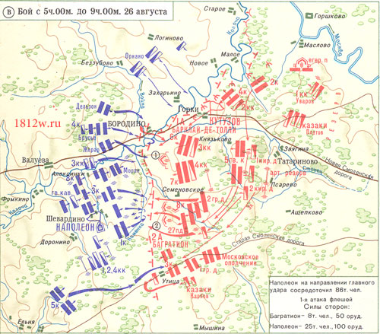 _________________________________
Приложение 1

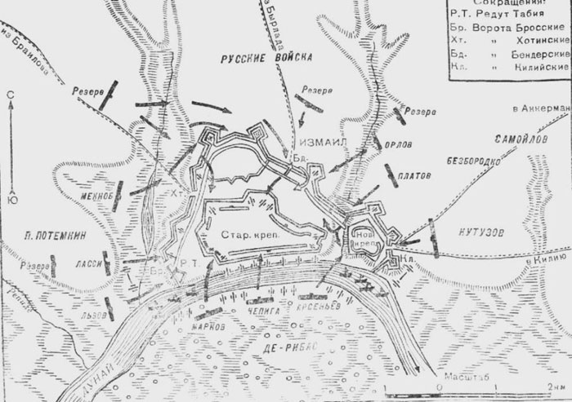______________________________________

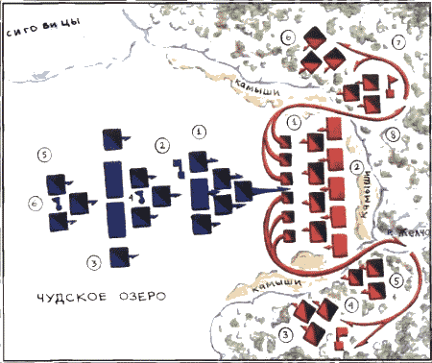_______________________________________
Приложение 2.
Найди верные утверждения.
1)М.И.Кутузов, Н.Н.Раевский , Д.В.Давыдов- одни из героев Отечественной войны 1812 года.
2)Главным сражением Отечественной войны 1812 года было Бородинское сражение.
3) Войска неприятеля вторглись в Россию в июне 1812 года, а были изгнаны из страны в декабре 1812 года.
4) Незадолго до Бородинской битвы войска Наполеона сумели захватить Москву.
5) Заграничные походы российской армии закончились в Париже.
6) Битва при Бородино показала силу русского оружия, это была прежде всего моральная победа, победа над противником, не сумевшим сломить волю русского солдата.
7) Бородинское сражение не выявило победителя. Наполеону не удалось уничтожить русскую армию, а Кутузову преградить путь к Москве.
Приложение 3.
Кто изображён на этих портретах?
- _______________________ 2._______________________
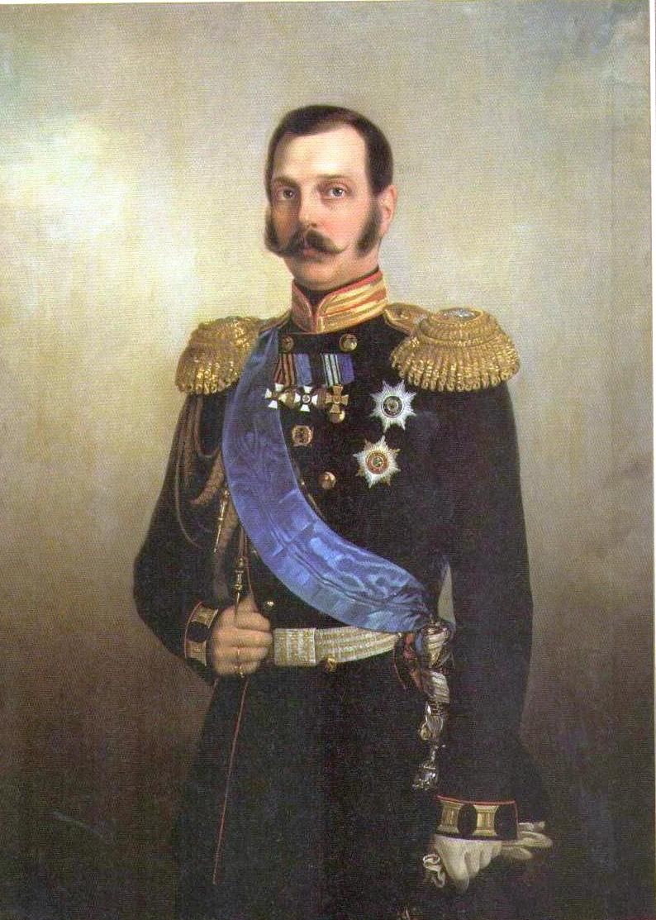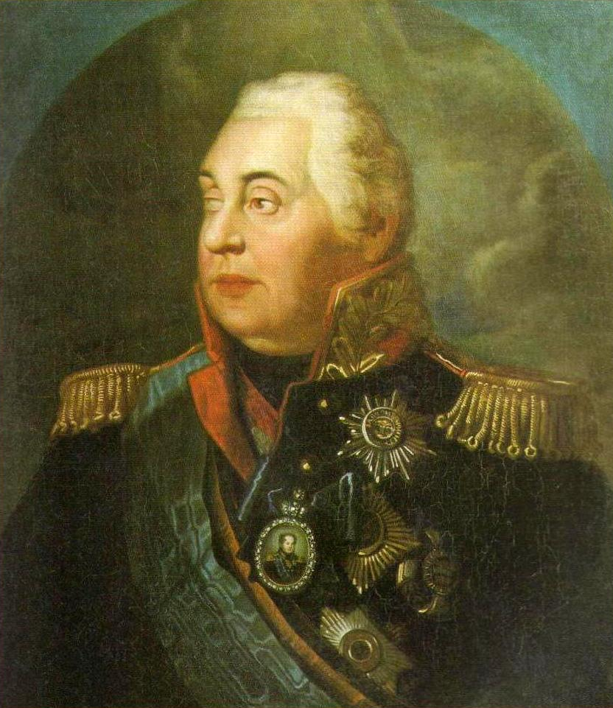

3___________________ 4._____________________
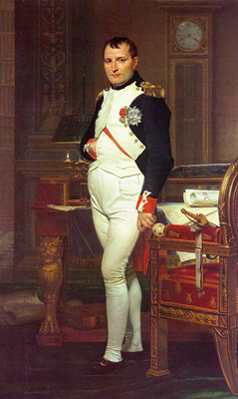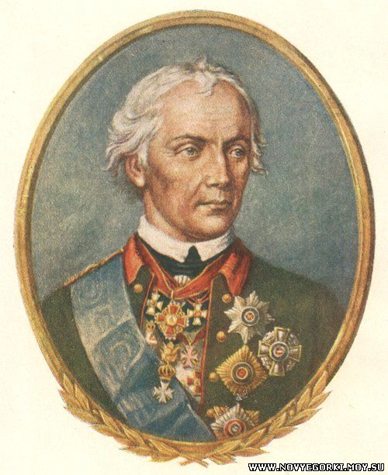

Приложение 4
Рабочая тетрадь ученика 4 «б» класса _________________________________
«Знание прошлого Отечества делает человека богаче духом, тверже характером и умнее разумом. История воспитывает в нем необходимое чувство национальной гордости! История требует от нас уважения к себе, а культура народа всегда зависима от того, насколько народ ценит и знает свое прошлое...» В. Пикуль
1.Отметь годы правления Александра II на ленте времени.
VIII IX X XI XII XIII XIV XV XVI XVII XVIII XIX XX XXI

2. Ответьте на вопросы: Что такое крепостное право? Почему крестьян называли крепостными?
Крепостное право – это такие законы, по которым большинство крестьян не могли покинуть своих господ и помещиков. По их законам земля принадлежала помещикам, а на ней работать должны крестьяне. Богатство помещика определялось по количеству «душ» - крестьян мужского пола ( женщин за «души» не считали). ). Крестьян, прикреплённых к помещичьей земле, называли крепостными. Помещики делали со своими крепостными всё, что хотели: возлагали на них непосильную работу, за малейшую провинность отдавали в солдаты, секли – иногда до смерти. Их продавали, разлучая детей и родителей, выменивали на собак.

3. Александр II вошёл в русскую историю как проводник широкомасштабных реформ. Удостоен особого эпитета в русской дореволюционной историографии — Освободи́тель (в связи с отменой крепостного права по манифесту 19 февраля 1861 года). В 1861 году царь Александр II подписал манифест о крестьянской вольности. В один и тот же день он был прочитан в церквах по всей территории Российской империи. Отныне крестьяне больше не являлись собственностью помещиков – они могли самостоятельно вести свои дела. Отныне все жители России были свободными и могли сами устраивать свою жизнь.
Царствование Александр II было прогрессивным для России. Получило развитие образование. Одних народных училищ при Александре Втором возникло почти 20 тысяч, а женских учебных заведений – до 300 тысяч. Солдаты стали служить в армии 6 лет вместо прежних 25. В России строились новые железные дороги, развивались города, появлялись заводы и фабрики.
4. Изучите материал учебника на стр. 124- 125 и запишите, какие технические новшества вошли в жизнь людей в XIX веке.
__________________________________________________________________________________________________________________________________________________________________________________________________________________________________________________________________________________________________________________________________________________
5. Отметьте на контурной карте цветной линией Транссибирскую магистраль на участке от Екатеринбурга до Владивостока.

6.Оценочный лист
№ | Этап урока | Виды заданий | Оценка | Какой этап урока был самым интересным | Какой этап урока был самым трудным
1 | Проверка домашнего задания. | Работа с фрагментами картосхем
1 | Проверка домашнего задания. | Ответы на вопросы учителя
1 | Проверка домашнего задания. | «+» и «- »
1 | Проверка домашнего задания. | Картинная галерея
2. | Изучение нового материала | Ответы на вопросы учителя.
2. | Изучение нового материала | Работа в рабочей тетради
2. | Изучение нового материала | Работа с картой.
3. | Включение нового знания в систему знаний и повторение изученного. | Восстановление последовательности событий
3. |  | Установление связи между временными промежутками
 | Итоговая оценка

Приложение 5.
Установи последовательность событий. Впиши в клеточки номера ответов в правильном порядке.
Восстание декабристов.
Начало строительства Транссибирской магистрали.
Открытие железной дороги между Петербургом и Москвой.
Изгнание французских войск из России.
Освобождение крепостных крестьян.

Приложение 6.
К какому отрезку века относятся эти годы? Укажи стрелками.
Первая четверть
XIX века
Первая четверть XVIII века
Последняя четверть XVIII века
Первая половина XIX века

Вторая половина
XIX века
Вторая половина XVIII века
Первая половина XVIII века
1790
1851
1721
1812
1755

